Bir öğrenci, AB yolunu 40 s'de, BC yolunu ise 50 s'de durmaksızın yürüyor. Buna göre aşağıdakilerden hangisi kesinlikle doğrudur?
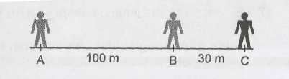
- AB yolunu sabit hızla yürümüştür.
- BC yolunu sabit hızla yürümüştür.
- AB yolunu daha hızlı yürümüştür.
- BC yolunu daha hızlı yürümüştür.
(2002 DPY - 5)
10. Tabloda K, L, M ve N araçlarının çeşitli sürelerde aldıkları yollar verilmektedir.

Araçlar | Zaman (saniye) | Yer değiştirme (metre)
K | 40 | 40
L | 180 | 40
M | 180 | 100
N | 40 | 100
12. Havadaki bir uçağın pilotunun aşağıdakilerden hangisine göre hareketsiz olduğu kesinlikle söylenebilir?
- Bulutlara
- Uçağın penceresine
- Kuşlara
- Yerdeki arabaya
(2003 DPY - 5)
13.
Aşağıdakilerden hangisinin yörüngesi doğrusaldır?
- Fırtınalı havadaki yağmur damlasının
- Dünya etrafında dönen Ay'ın
- Düz yolda hareket eden otomobilin
- Sallanmakta olan salıncağın
(2003 DPY - 5)

Tabloya göre, hangi aracın hızı en büyük-tür?
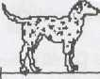
A) K B) L C) M D) N
(2002 DPY - 5)
14.
Köpek
100 m

Kertenkele

Şekle göre aşağıdakilerden hangisi yanlıştır?
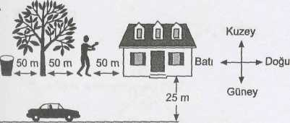
- Ağaç otomobilin 25 m kuzeyindedir.
- Çocuk, çöp bidonunun 100 m doğusun-
dadır.
- Otomobil, evin 50 m batısındadır.
- Çöp bidonu ile ev arası 150 m'dir.
(2003 DPY - 5)
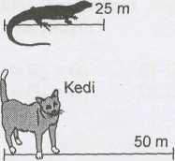
Şekildeki hayvanlar aynı anda koşuya başlayıp, aynı anda yollarını tamamlıyor. Buna göre hayvanların hızlarının büyükten küçüğe doğru sıralanışı hangisinde verilmiştir?
- Köpek, kedi, kertenkele
- Kertenkele, köpek, kedi
- Köpek, kertenkele, kedi
- Kedi, kertenkele, köpek
(2003 DPY - 5)

